АДМИНИСТРАЦИЯ МУНИЦИПАЛЬНОГО ОБРАЗОВАНИЯ
«ГОРОД САРАТОВ»

АДМИНИСТРАЦИЯ ФРУНЗЕНСКОГО РАЙОНА

Р А С П О Р Я Ж Е Н И Е

28 сентября 2018 года № 360-р

О согласовании размещения объектов на площади им. Кирова С.М. (от ул. им. Чапаева В.И. до Мирного переулка) и на территории Детского парка

В соответствии с постановлением администрации муниципального образования «Город Саратов» от 09 июня 2015 года № 1411 «Об утверждении положения о порядке отбора участников для размещения аттракционов в целях проведения спортивных, культурных и иных массовых мероприятий на территории муниципального образования «Город Саратов», в соответствии с планом организационных мероприятий по подготовке и проведению мероприятий, посвящённых празднованию календарных дат на территории района, утвержденным распоряжением администрации Фрунзенского района муниципального образования «Город Саратов» от 15 марта 2018 года № 99-р «Об организации празднований государственных и памятных дат на территории Фрунзенского района муниципального образования «Город Саратов» в 2018 году», на основании протокола рассмотрения заявок отбора участников для размещения объектов на площади им. Кирова С.М. (от ул. им. Чапаева В.И. до Мирного переулка) и на территории Детского парка Фрунзенского района муниципального образования «Город Саратов» от 28.09.2018

1. Согласовать размещение аттракционов: ИП Шордина М.Ю. - 1 аттракцион с гужевой повозкой, 1 аттракцион с пони (осликом) (Лот № 1) согласно схеме размещения (Приложение № 1), ИП Ершов С.А. - 1 аттракцион с прогулочным автопоездом на бензиновом или дизельном ходу (Лот № 2) согласно схеме размещения (Приложение № 1), ИП Ершов С.А. - 1 аттракцион «детские электромобили» (Лот № 3) согласно схеме размещения (Приложение № 1), ИП Волков А.В. - 1 аттракцион «прогулочный электромобиль» (Лот № 5) согласно схеме размещения (Приложение № 2), ИП Хачадуров О.С. - 1 аттракцион «веревочный городок» (Лот № 7) согласно схеме размещения (Приложение № 2), ИП Хачадуров О.С. - 1 аттракцион «прокат сноубордов» (Лот № 8) согласно схеме размещения (Приложение № 2).
2. Контроль за исполнением настоящего распоряжения возложить на заместителя главы администрации района по социальной сфере.

Глава администрации района А.Н. Постнов

Приложение № 1
Схема
размещения аттракционов Лота № 1, Лота № 2, Лота № 3
по адресу: площадь им. Кирова С.М. (от ул. им. Чапаева В.И. до Мирного переулка) Фрунзенского района муниципального образования «Город Саратов»

Лот №1
Лот №2
Лот №3

Приложение № 2
Схема
размещения аттракционов Лота № 4, Лота № 5, Лота № 6, Лота № 7, Лота № 8
по адресу: территория Детского парка Фрунзенского района муниципального образования «Город Саратов»
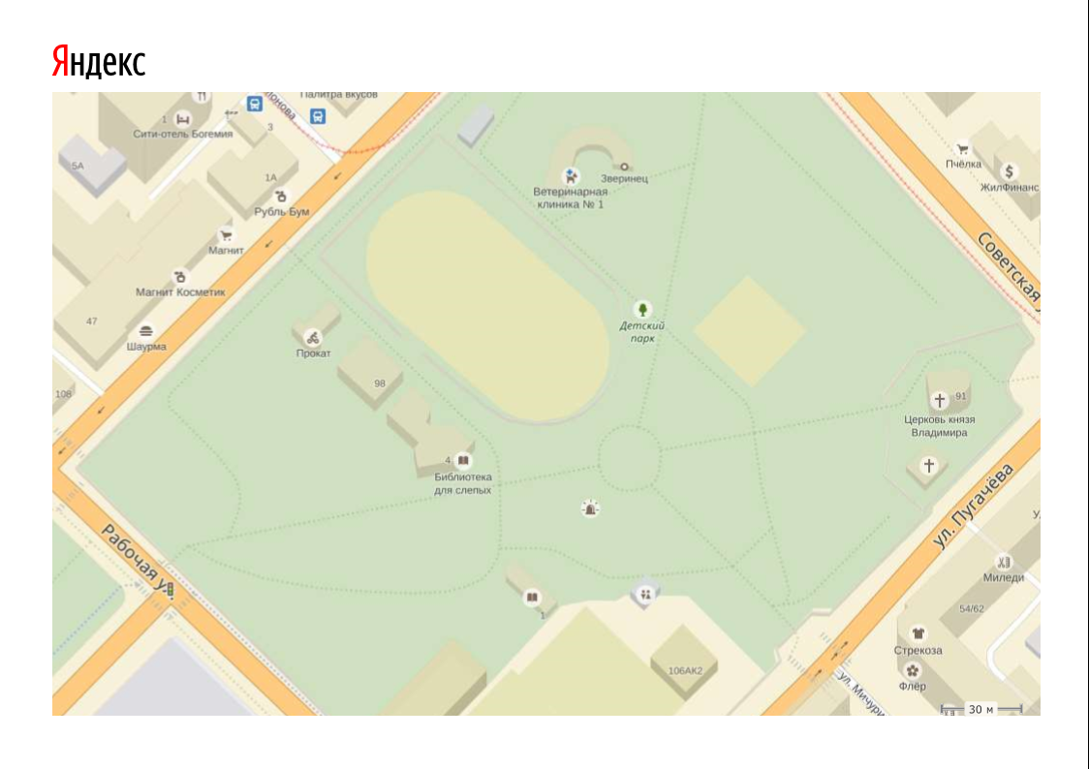
Лот №5
Лот №6
Лот №7
Лот №8
Лот №4

